

**INSTITUTO SUPERIOR TECNOLOGICO PRIVADO CIBERTEC**

**CARRERAS PROFESIONALES**

**ALGORITMOS Y ESTRUCTURA DE DATOS**

**SISTEMA DE VENTAS - ELECTROHOME**

**SEGUNDO CICLO**

**SECCIÓN T2KJ**

**SEMESTRE 2024 – 01**

**Docente:**

**HERNAN JOEL CAMPOS ORE**

**Coordinador:**

**ALEX HERBAS LEIVA**

**Integrantes:**

**JOSEPH INGA MENDOZA**

**JETLI HUANACO DE LA CRUZ**

**AILYN GAMARRA ROSAS**

**DIANA QUISPE MAMANI**

**ABIGAIL ROMERO FERRER**

**CARRERAS PROFESIONALES**

**CIBERTEC**

**SJL, 2024|**

#### Índice

|  |
| --- |
| Introducción ………………………………………………………………… 3 |
| Justificación ………………………………………………………………… 3 |
| Objetivos …………………………………………………………………… 4 |
| Definición …………………………………………………………………… 4 |
| GUI - Login ……………………………………………………………… 4 |
| GUI - Menú Principal …………………………………………………… 5 |
| GUI - Mantenimiento …………………………………………………… 5 |
| GUI - Ventas …………………………………………………………… 6 |
| GUI - Almacén ………………………………………………………… 6 |
| GUI - Reportes ………………………………………………………… 7 |
|  |
| Conclusiones ……………………………………………………………… 11 |
| Recomendaciones …………………………………………………………12 |
| Glosario …………………………………………………………………… 13 |
| Bibliografía ……………………………………………………………… 14 |

#### Introducción

El sistema de ventas "Electrohome" nace para optimizar la gestión de ventas y el control de inventarios en una tienda de electrodomésticos. La creciente demanda de soluciones tecnológicas para manejar transacciones de manera eficiente impulsa la creación de este sistema. El sistema busca automatizar procesos como la venta de productos, la actualización de inventarios y la generación de reportes. De esta manera, los empleados pueden realizar sus tareas de forma rápida y sin errores, mientras que la gerencia puede tomar decisiones basadas en datos actualizados.

#### Justificación

La implementación de un sistema de ventas es crucial para mejorar la eficiencia en una tienda de electrodomésticos. Con este sistema, se reduce el tiempo invertido en procesos manuales y se minimizan los errores humanos, mejorando la precisión de los registros. Este proyecto beneficia principalmente a:

* **Empleados**: quienes gestionarán ventas y controlarán el inventario de manera más sencilla.
* **Clientes**: quienes recibirán un mejor servicio, con transacciones más rápidas y precisas.
* **Proveedores**: ya que el sistema facilita la gestión de pedidos y el control de inventarios, permitiendo una mejor planificación.

#### Objetivos :

1. **Específico**: Desarrollar un sistema que permita gestionar clientes, ventas y productos de manera automática y eficiente.
2. **Medible**: Lograr que el 90% de los empleados puedan usar el sistema sin dificultad, evaluado a través de pruebas de usabilidad.
3. **Alcanzable**: Aumentar la precisión en el control del inventario, reduciendo los errores en un 30% dentro de los primeros tres meses de uso.
4. **Relevante**: Mejorar la velocidad de las transacciones, logrando que al menos el 80% de las ventas se realicen en menos de 5 minutos.
5. **A Tiempo**: Completar el desarrollo del sistema en seis semanas, integrando todas las funciones mencionadas.

#### Definición :

#### 4.1. GUI - Login

En esta interfaz el usuario tiene que proporcionar su usuario y contraseña para poder ingresar a la GUI principal.

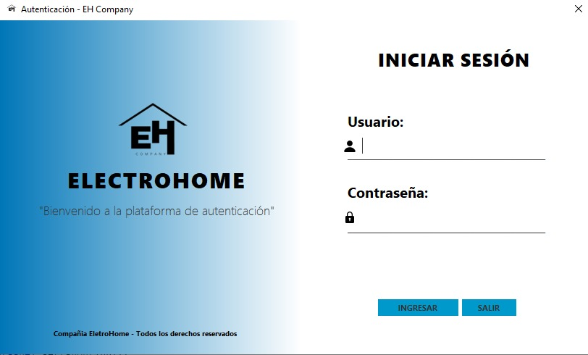

* 1. **GUI – Principal**

Esta interfaz es el menú principal del sistema y cuenta con cuatro submenús:

1. **Submenú Archivo:** Al aplastar el botón aparecerá la opción de salir, si lo aplasta se cerrará automáticamente.
2. **Submenú Mantenimiento:** Permite gestionar clientes y productos con opciones como Ingreso, Modificación, Consulta, Eliminación y Listado.
3. **Submenú Ventas:** Facilita la realización de ventas, verificando el stock disponible, y genera boletas de pago.
4. **Submenú Almacén:** Permite actualizar el stock de productos, asegurando que no se supere el stock máximo.
5. **Submenú Reportes:** Genera informes detallados sobre ventas, productos y stock.

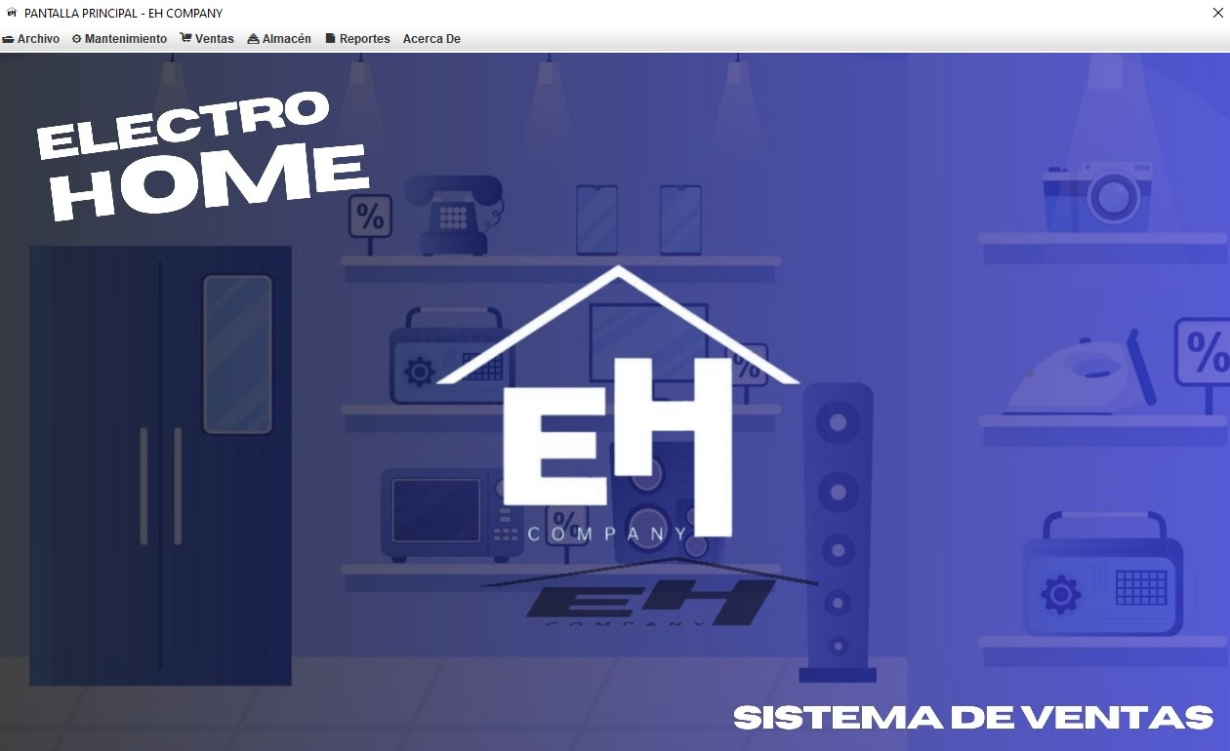

* 1. **GUI – Mantenimiento**

Esta interfaz permite gestionar tanto los clientes como los productos, con las siguientes funcionalidades:

Panel clientes: En este apartado podemos visualizar el panel de cliente que nos permite agregar, consultar, modificar y grabar clientes nuevos, que se implementen y guarden en este panel .

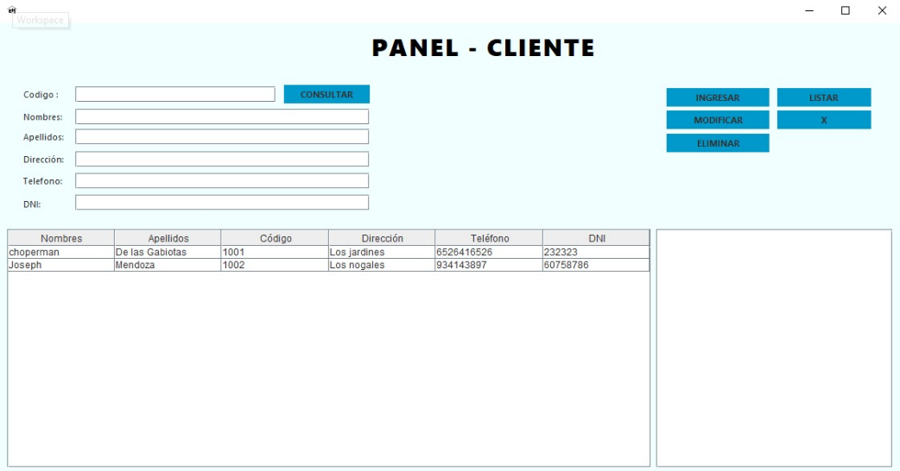

Panel producto: En este apartado se puede visualizar lo que es el panel de productos en el cual también nos permite agregar, consultar, eliminar, modificar a el gusto del usuario .

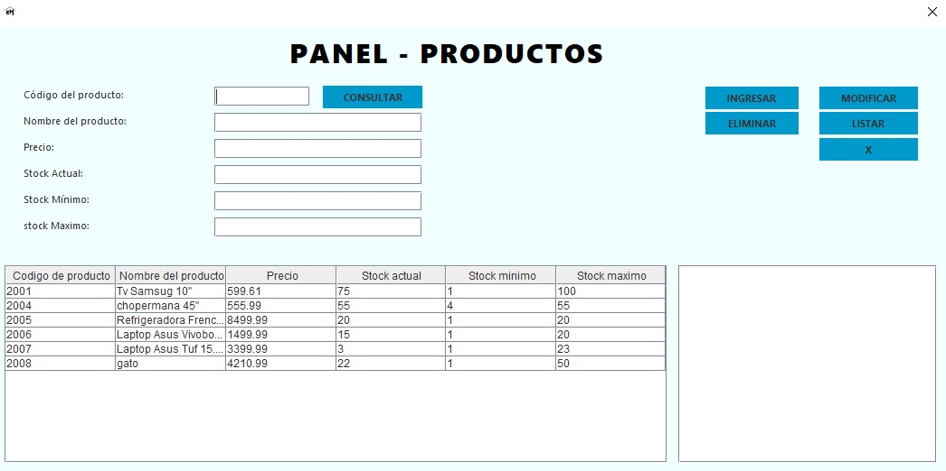

* 1. **GUI – Ventas**

En esta interfaz se realiza el proceso de venta de productos, permitiendo gestionar tanto la información del cliente como la del producto. El sistema proporciona una boleta o factura de venta con los siguientes datos:

* Código del cliente y sus nombres y apellidos.
* Código del producto y el nombre del producto.
* Precio unitario del producto.
* Cantidad de unidades adquiridas.
* Garantía asignada al producto.
* Subtotal, IGV (Impuesto General a las Ventas), y total a pagar.
* Tipo de factura (Boleta o Factura) y la forma de pago (Efectivo, Tarjeta, etc.).

El usuario puede buscar clientes y productos, agregar productos ala lista de venta, y finalmente realizar la venta con el botón "Vender".

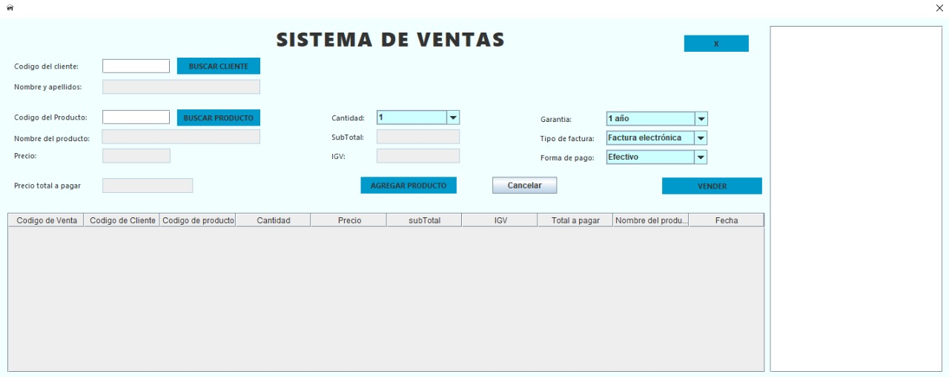

* 1. **GUI – Almacén**

Esta interfaz permite agregar unidades al stock de un producto. Solicita el código del producto y la cantidad a ingresar. Verifica que el nuevo stock no exceda el stock máximo permitido.

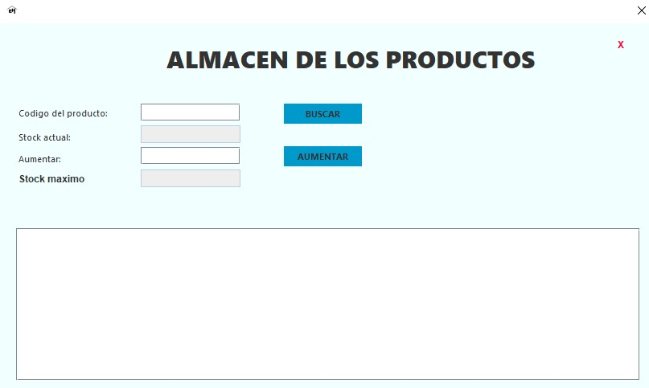

* 1. **GUI – Generar reportes**

En esta interfaz se generan distintos reportes solicitados por el usuario. Los reportes disponibles son:

* **Ventas generales:** Muestra detalles de cada venta, incluyendo códigos de venta, cliente y producto, fecha, subtotal, IGV y total.
* **Productos por unidades vendidas acumuladas:** Lista los productos según la cantidad total de unidades vendidas.
* **Productos por importe total acumulado:** Lista los productos según el importe total generado en todas las ventas.

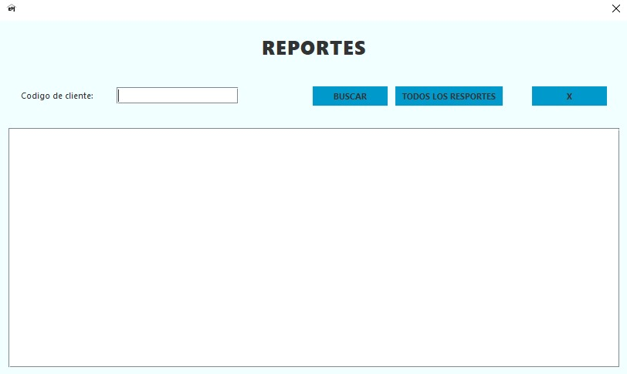

**4.7 GUI-Acerca De**

**En esta interfaz visualizamos a los integrantes de la creación de todo el sistemas de ventas .**

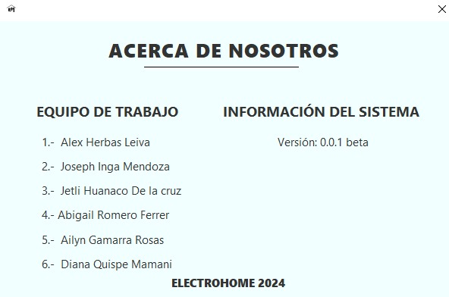

1. **Conclusiones**

El sistema de ventas "Electrohome" ha mejorado significativamente la eficiencia en la tienda, automatizando tareas como el control de inventario y el registro de ventas. Esto ha permitido una reducción en los errores humanos y un aumento en la rapidez de las transacciones. El diseño amigable del sistema ha facilitado su uso para los empleados, lo que ha contribuido a una mejor experiencia para los clientes.

1. **Recomendaciones**

* Implementar un sistema de alertas que notifique cuando el stock de un producto esté por debajo del nivel mínimo.
* Ampliar las funcionalidades del sistema para gestionar promociones y descuentos en temporadas especiales.
* Continuar mejorando el diseño de la interfaz para que sea aún más intuitiva, especialmente para usuarios con menos experiencia en tecnología.

1. **Glosario**

* **Stock**: Cantidad de productos disponibles en inventario.
* **Comprobante de Venta**: Documento que registra la información de una transacción de venta.
* **Interfaz de Usuario**: El diseño visual con el que interactúan los usuarios al usar el sistema.

1. **Bibliografía**

-"Estructuras de datos y algoritmos en Java", Robert Lafore:

- <https://biblioteca.ucuenca.edu.ec/digital/s/bibliotetal/ark:/25654/85#?c=0&m=0&s=0&cv=0>

-Documentación de Java (Oracle):

- <https://docs.oracle.com/cd/E19528-01/820-0585/gbvrc/index.html>

- "Ingeniería de Software" por Ian Sommerville:

- <https://gc.scalahed.com/recursos/files/r161r/w25469w/ingdelsoftwarelibro9_compressed.pdf>